关于Web of Science 全文下载的说明
各位教师：
您好！科研处网站Web of Science搜索文献全文下载的途径有以下几种：
方法1. 带有“开锁”状的标识的开源数据库文献(如PLoS 出版集团)和学校已购买的springer、EBSCOhose、Oxford(牛津)、Jstor等四个数据库里的文献可以点击“出版商处全文”并下载全文。其他没有购买的数据库（如ScienceDirect、Wiley Blackwell数据库），点击后只能查看到文献摘要，无法全文下载，教师可以依次按方法2-6搜索并下载。
方法2. 在Google scholar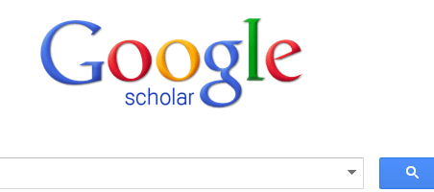中输入题目检索并下载，网址如下：https://awk.so/scholar/?hl=zh-CN，或者在谷粉搜索（www.gfsoso.com），如果无法搜索或下载，请按方法3搜索下载。

方法3.进入学校图书馆的“读秀学术搜索”链接进行搜索并下载，如下图：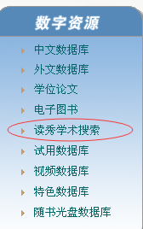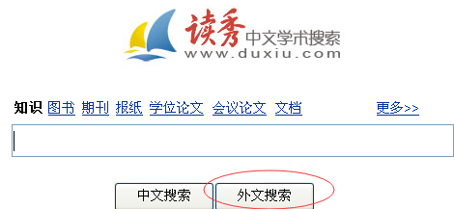
如果无法下载全文，请按方法4搜索并下载。

方法4. 进入学校图书馆的“省高校数字图书馆”搜索并下载，如下图：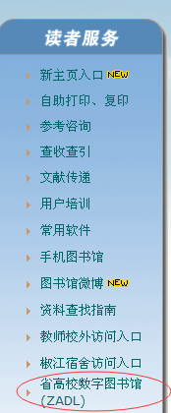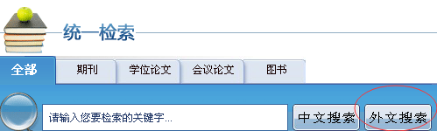
如果无法下载全文，可按方法5。

方法5. 向第一作者或通讯作者发邮件，请求作者发送全文，国外学者一般愿意回邮件。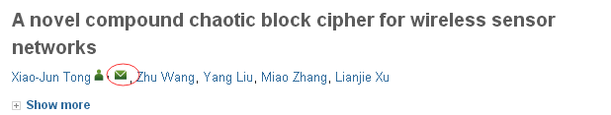
方法6. 通过图书馆的文献传递服务获得全文，此方法需要一定的费用，详细情况咨询图书馆。

科研处
2015.1.7

